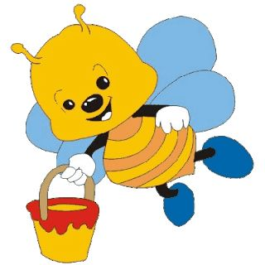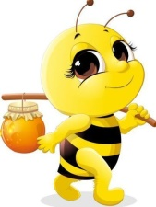**ČEBELICE, MOJE STE PRIJATELJICE**

**→ Predstavitev slovenskega medu za otroke**

Kaj že veste vse o čebelarjenju, čebelji družini in Kranjski sivki?

Ali veste kje domujejo čebele? Kako poteka pridelava slovenskega medu z zaščiteno geografsko označbo?

S klikom na spodnji povezavi boste prišli do vseh odgovorov!

<https://www.youtube.com/watch?v=nzujMqTz9-E>

<http://www.slovenski-med.si/predstavitev-slovenskega-medu-za-otroke.html>

**→ PANJ (PRSTNA IGRA)**

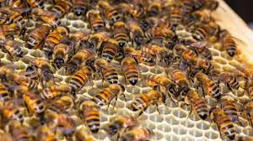

**TUKAJ JE PANJ** (ROKI SKLENEMO SKUPAJ)

**A KJE SO ČEBELE?** (POGLEDAMO V DLANI)

**SKRILE SO SE**, (ENO ROKO SKRIJEMO ZA HRBET)

**VSE PROČ ODLETELE**. (DRUGO ROKO SKRIJEMO ZA HRBET)

**PREŠTEJ DO DESET** (POKAŽEMO DLANI IN ŠTEJEMO PRSTE)

**PA PRIDEJO SPET. BZZZZZZZZ**. (PRSTI »POLETIJO« DO OTROKA IN GA POŽGEČKAJO)

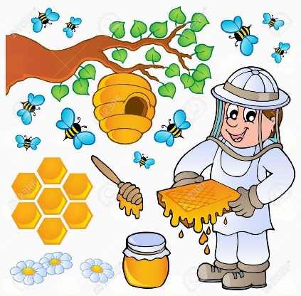**→ Zapleši ZUM ZUM ZUM R. Kranjčan**

<https://www.youtube.com/watch?v=y4BkJZVqMtI>

**→ DELI TELESA ČEBELICE**

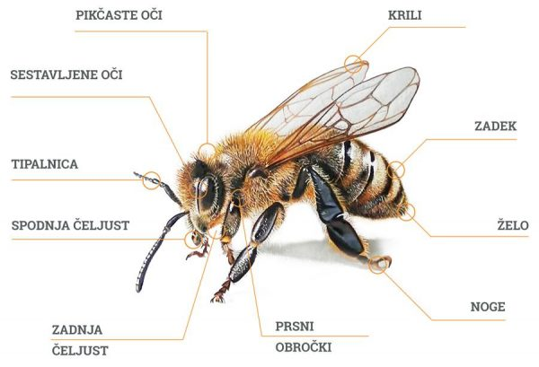

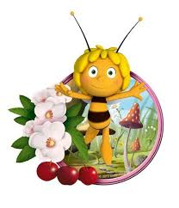**→ Ogled risanke čebelica Maja:** <https://www.google.com/search?q=čebelica+maja&r&aqs=chrome..69i57j0l5.5699j0j8&sourceid=chrome&ie=UTF-8lz=1C1AOHY_slSI709SI709&oq=čebelica+maja>

**→ Od čebelice do medu** (pogovor ob sličicah, ki jih otrok pobarva)

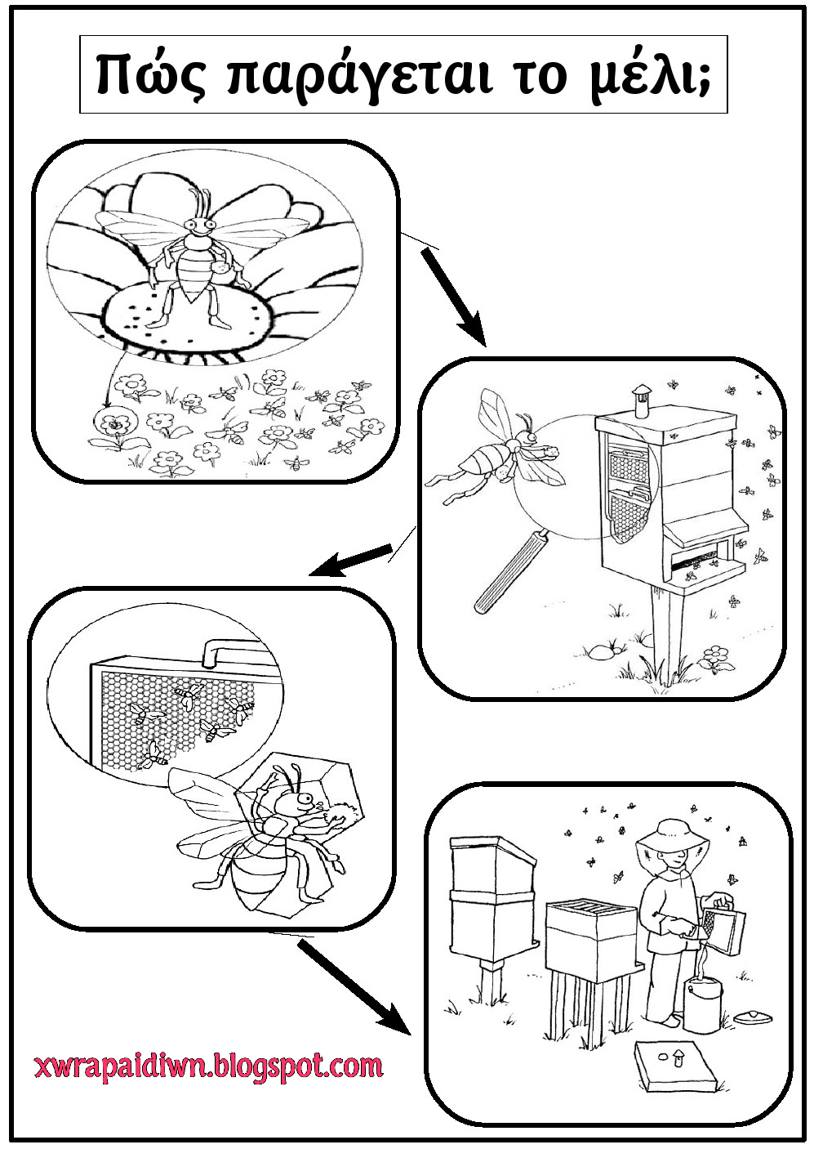,,

**→ IDEJE ZA LIKOVNO USTVARJANJE**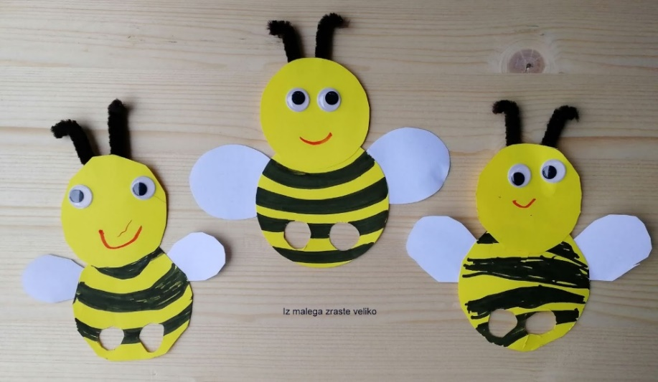 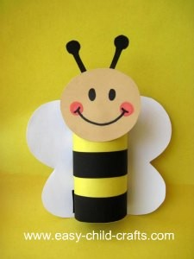

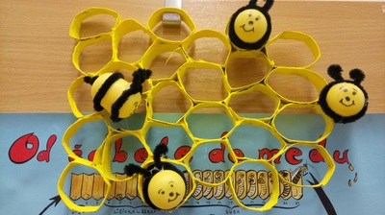 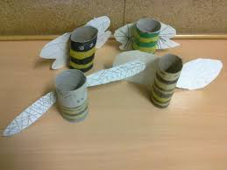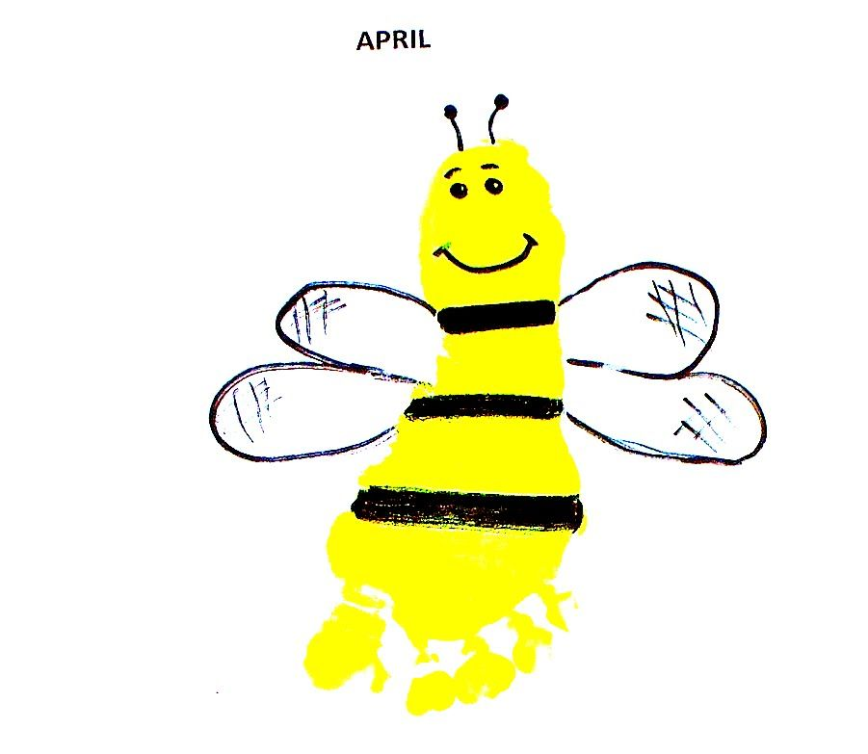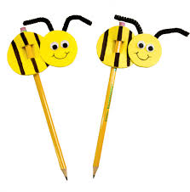

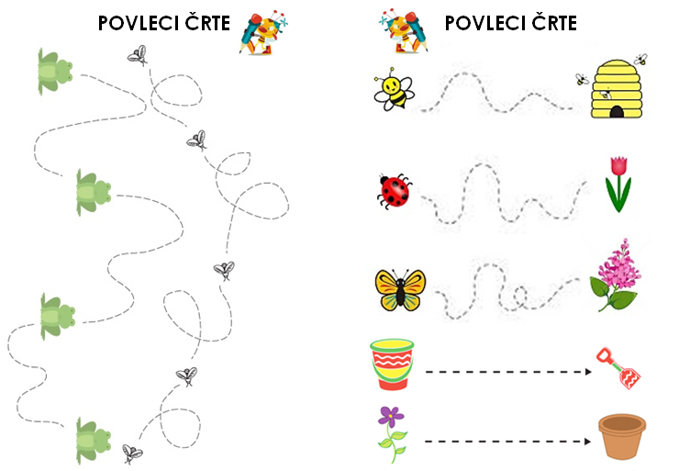

**→ POIŠČI RAZLIKE**

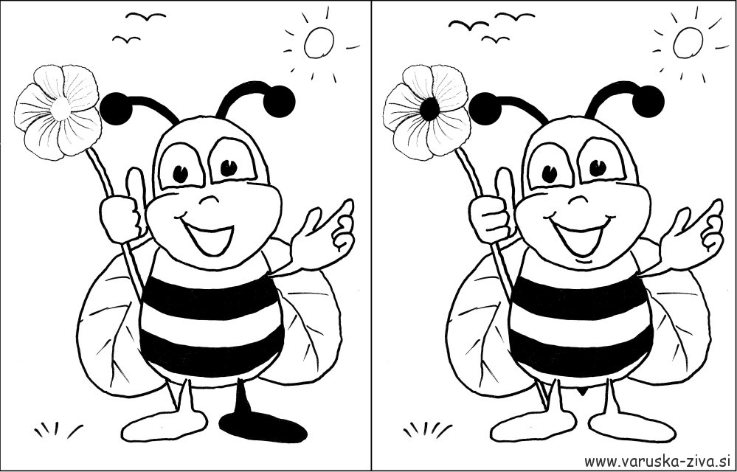

**→ POVEŽI**

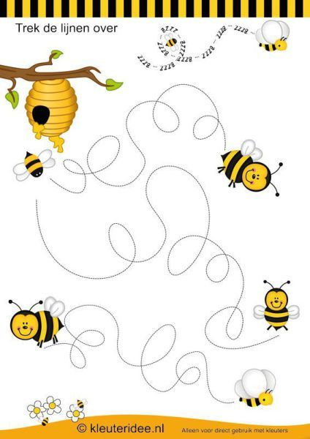

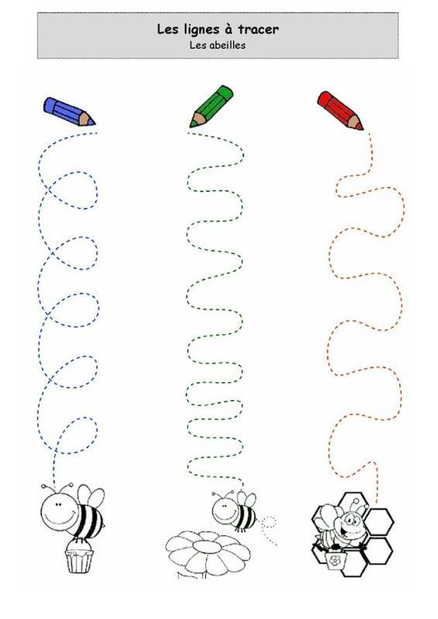

**→ POBARVANKE**

